1.Modul | Sminkvarázs Otthonra – A stílusos nő…
Megtanítjuk hogyan lehet bárki a hétköznapok sztárja: könnyen - gyorsan - egyszerűen. A legújabb smink trükkök és technikák. Nappali és hétköznapi smink elkészítése saját részre, egyénre szabott színekkel. Bőrápolás- tisztítás. 10 óra
Ajánljuk: Minden hölgynek, aki szeretné magát még szebbé varázsolni a hétköznapokon és ünnepi alkalmakon egyaránt!

2.Modul | SMINKES I.
Bőrtípusok. Színelmélet. Arcformák. Alapozási variációk. Kontúrozási technikák. High Light. Korrekciók. Különböző változatok nappali, alkalmi és divatsminkekre. Bio-smink. Műszempilla. Satírozási technikák. Férfi smink. Smink érett bőrre. Legújabb trendek és eszközök a smink piacon. Különleges díszítő termékek használata. Szemöldök. 40 óra
Ajánljuk: Akik a sminkes szakmán belül a divatsmink vonalon szeretnének elhelyezkedni. A 2. modul elvégzésétől már
a sminkes önálló munkákat vállalhat.

3.Modul | SMINKES II.
Divattörténeti betekintés. Korok sminkjei. Sminktechnikák: kifutó, fotózás, színpadi, klipforgatás, tv felvétel, high definition, különbségek és készítési módozatok, egy nap a fotóstúdióban, stúdiólátogatással, részvétel külső helyszíni fotózáson sminkes asszisztensként, híres emberek-híres sminkjei: Marilyn Monroe, Vamp, Audrey Hepburn stb., haj styling (alapok), styling divatfotózásra (alapok). 40 óra
Ajánljuk: Sminkeseknek, kozmetikusoknak, akik fontosnak tartják a széleskörű tudást. Kiegészítése a 2. modulnak, kizárólag a 2. modul után végezhető.

4. 5. 6. Modult ajánljuk: Sminkeseknek, kozmetikusoknak. Szabadon végezhető kiegészítő képzés.
4.Modul | MENYASSZONYI SMINK

Miben különbözik a menyasszonyi smink a nappali vagy alkalmi sminktől? bőr előkészítése, alapozási technika, korrektorozás, kiemelés. Hogyan határozzuk meg a megfelelő sminket az archoz? Tartósság, fixálás, alap hibák és tévhitek elkerülése, napi menyasszonyi sminktrendek és ezek elkészítési módjai a gyakorlatban. 10 óra

5.Modul | SMINK DIVATFOTÓZÁSRA
Natúr sminktől a körsatírig, a sminkek egymásra épülése. Elvárások a sminkessel szemben, gyors és praktikus tanácsok, alapismeretek a fotóstúdióban. Mit lát a fotós? Mire kell ügyelnie a sminkesnek? A smink végeredménye a fotón. Aktuális trendek, egy divatsmink megtanulása, elkészítése.
10 óra

Professzionális sminkes képzés

6.Modul | ALAPOZÁSI TECHNIKÁK
Arcformák ismertetése, alapanyagok a különböző alapozási technikákhoz, kisebb-nagyobb bőrproblémák eltüntetése (rosacea, tűzfolt, pattanás stb.), színek használata az alapozáshoz, komplementer színek, arcformák megváltoztatása, kontúrozás, megfelelő eszközhasználat a kívánt eredmény eléréséhez, természetes smink és camouflage közötti különbségek, technikák, szükségszerűségek, fixálás. 10 óra



TANFOLYAMI DÍJAK:

1. 4. 5. 6. MODUL 32.000 Ft + ÁFA / modul
- ha már végzett az SAMM-en egyéb sminktanfolyamot
24.000 Ft + ÁFA / modul

2. 3. MODUL 160.000 Ft + ÁFA / modul
*120.000 Ft + ÁFA / modul

A modulok együttes díja, külön-külön modulonként elvégezve:
448.000 Ft + ÁFA

helyette: PROFESSZIONÁLIS SMINKES KÉPZÉS
400.000 Ft + ÁFA
*320.000 Ft + ÁFA

*amennyiben a képzési díj minimum 1 héttel a kezdő időpont előtt befizetésre kerül

VÁRUNK SZERETETTEL!
JELENTKEZZ MOST, ÉS A NYÁRON MÁR SMINKESKÉNT DOLGOZHATSZ!

A 2. és a 3. MODUL záróvizsgával végződik.

Minden modul sikeres teljesítéséről a résztvevők tanúsítványt kapnak!

A fenti árak tájékoztató jellegűek, a tanfolyamok előzetesen meghirdetett időpontokban indulnak, minimum 5 fő esetén. Maximális csoportlétszám 10 fő. Egyedi igény esetén, kérjük lépjen velünk kapcsolatba: martaimariann@gmail.com

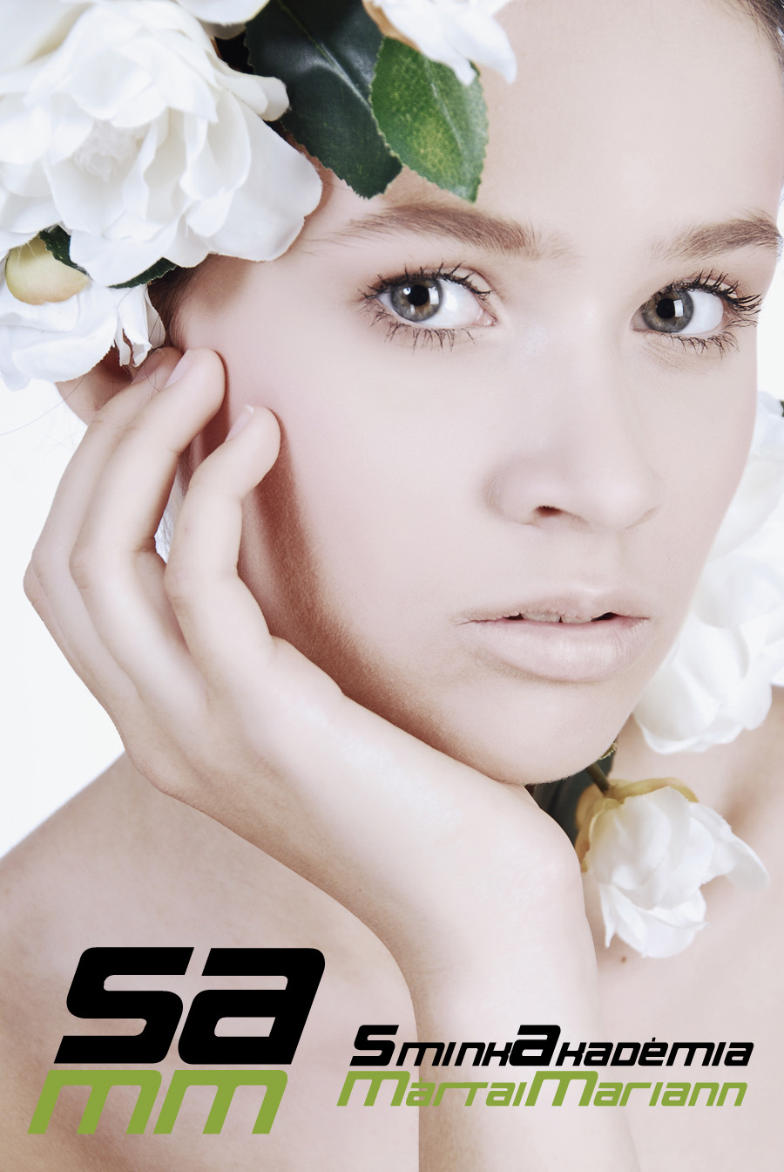

- PROFESSZIONÁLIS SMINKES
- SMINKVARÁZS OTTHONRA…A STÍLUSOS NŐ
- SMINKES I.
- SMINKES II.
- MENYASSZONYI SMINK
- SMINK DIVATFOTÓZÁSRA
- ALAPOZÁSI ÉS KONTÚROZÁSI TECHNIKÁK, CAMOUFLAGE



2010-03-19.

2010-03-19.

ÁLTALÁNOS TUDNIVALÓK

Oktatás helyszíne: Alla Natura Kft. oktatóterme

Smink Akadémia Mártai Mariann
1112 Budapest, Olt u. 37.

Legközelebbi tanfolyam:
1. modul Sminkvarázs Otthonra (10 órás 3 alkalom)
2010.03.30. | Kedd | 15.00-18.00
2010.03.31. | Szerda | 15.00-18.00
2010.04.07. | Szerda | 15.00-19.00

2. modul Sminkes (40 órás 8+1 alkalom)
2010.04.06. | Kedd | 9.30-15.00

A tanfolyam minden héten ugyanabban az időpontban, keddenként 10.00-15.00. Záróvizsga: 2010.06.01. (kedd)

Professzionális Sminkes (120 órás)
2010.04.06. | kedd | 9.30-15.00

A tanfolyam maximum 4 hónapos. A pontos oktatási időpontokat az első alkalommal egyeztetjük, a képzés legalább hetente egyszer keddenként.

A tanfolyamok ára tartalmazza a tanórán használt demo smink alapanyagokat. A tanfolyam megkezdése előtt ajánlatos egyeztetni a tanfolyam vezetőjével kezdő sminkkészletünk kialakításáról. A tanfolyamon használt sminktermékek nagy részét nagykereskedelmi áron az AllaNatura Kft-nél (Bp. XI. ker. Olt u. 37.) vásárolhatják meg tanulóink. Tanfolyamvezető: Mártai Marianna sminkmester, a Zuii Organic Vezetősminkese.

Jelentkezés – visszaigazolás:
Tanfolyamainkra jelentkezni a mellékelt jelentkezési lapon, levélben, faxon, vagy e-mail-ben lehet.

TOVÁBBI INFORMÁCIÓK

Muzsay Judit | Mártai Marianna | Kálna Gabriella
oktatásszervező | tanfolyamvezető | titkárságvezető

Cím: 1054 Budapest, Kálmán I. u. 20.
tel: +36 (1) 354-3143 fax: +36 (1) 354-3148
mobil: +36 30 2022 291

e-mail: info@iposzkft.hu, martaimariann@gmail.com
web: www.iposzkft.hu és www.photoandmakeup.hu

A Professzionális Sminkes képzésre vonatkozó filozófiánk

Mottónk: „A kezdő lépésektől…a profi szakemberig”

Képzéseink célja, hogy professzionális oktatási rendszerbe foglaltan képezze, a divatszakmában oly keresett minőségi sminkes szakembereket. Lehetőséget biztosítson a mai modern, stílusos nő számára is,
hogy a szakszerű smink kezdő lépéseit elsajátíthassák, kedvet szerezve a sminkeléshez, akár kiegészítő szakmájuknak válasszák.

A tanfolyamok külön is elvégezhetőek és hasznosíthatóak. Összpontosítva a professzionális sminkes képzésre, a modulok egymásra épülnek.
A 6 modul elvégzése után a divatsmink készítés bármelyik területén: címlap, kifutó, magazin, divatfotózás, esküvő, alkalmi smink, ”business look”, nappali smink, tv stb. tanulóinkat biztosítjuk arról, hogy profi szakember válik belőlük.



A tanfolyamok elméleti oktatási programját gyakorlati tapasztalatok alapján alakítottuk ki, így a résztvevők
a gyakorló szakemberektől szerzett ismereteiket kezdő sminkes vállalkozásuknál is hasznosítani tudják.

Az IPOSZ Közhasznú Nonprofit Kft. tevékenységhez igazított képzési rendszerével támogatja az emberi erőforrás-gazdálkodás hatékonyságának növelését.

JELENTKEZÉSI LAP
(Több jelentkező esetén kérjük fénymásolni!)
Várjuk jelentkezését!
TANFOLYAMOK
Professzionális Sminkes – 120 órás képzés
1. modul. Sminkvarázs Otthonra – 10 órás képzés
2. modul. Sminkes I. – 40 órás képzés
3. modul Sminkes II. – 40 órás képzés
4. modul Menyasszonyi Smink – 10 órás képzés
5. modul Smink Fotóstúdióban – 10 órás képzés
6. modul Alapozási technikák – 10 órás képzés
FELNŐTTKÉPZÉSI SZOLGÁLTATÁSOK
Előzetesen megszerzett tudás (kompetencia) felmérése
Képzési szükségletek felmérése és képzési tanácsadás
Név:
Születési hely:
Születési idő:
Anyja neve:
Lakcím:
Cégnév:
Székhely:
Telefonszám:
Mobil:
Fax:
E-mail cím:

Tanfolyam kezdő időpontja:……..................................

, 20..
cégszerű aláírás
Magánszemély esetén, kizárólag a magánszemélyre vonatkozó adatokat kell kitölteni!

Elküldhető levélben:
IPOSZ Kft. 1054 Budapest, Kálmán I. u. 20.
faxon +36 (1) 354-3148
e-mailben martaimariann@gmail.com
Kizárólag kézzel írott aláírással érvényes!

